张家界学院电子成绩单和学籍证明下载操作流程

1. 电子成绩单和学籍证明下载只能在网页端的教务系统进行。
2. 在教务系统里面选择电子签章→电子凭证，如下图所示：

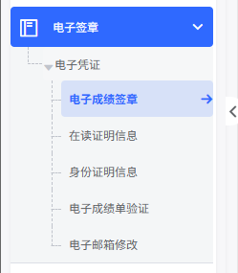

1. 选取“电子成绩签章”模块可以进行电子成绩单下载：

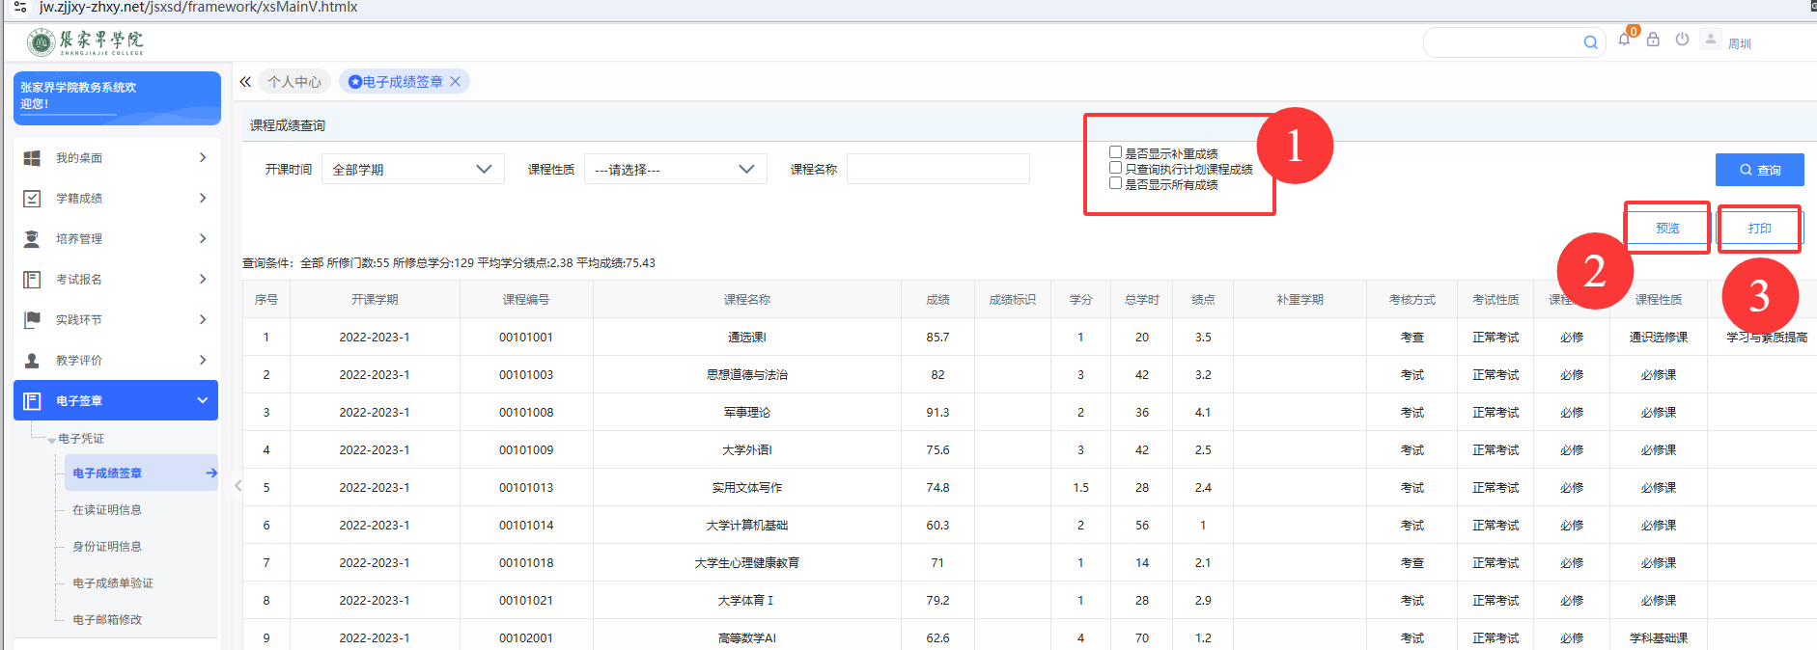

标记①处可以选择需要显示的成绩项目（一般不用勾选）

标记②处可以进行预览

标记③处可以下载加盖电子签章的电子成绩单

（如无数据显示，请在“全部学期”状态下点击“查询”按键）

1. 在读证明信息模块下可以进行在校证明下载：

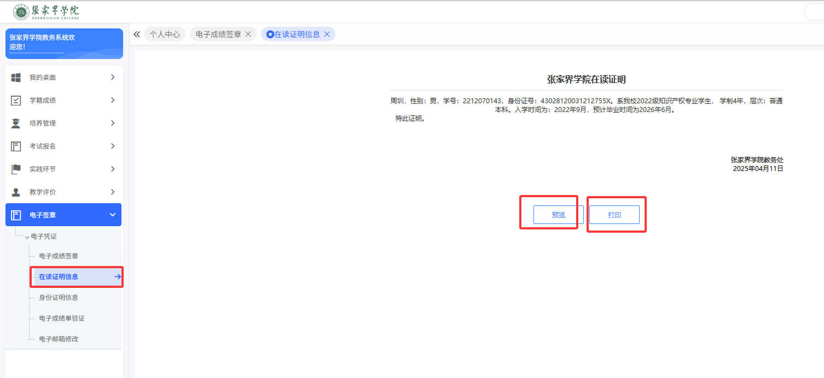

“打印”按键既可下载加盖电子签章的PDF文件。

1. 身份证明信息模块一般为校内考试身份证明限时启用，具体适用场景及时间另行通知：

